«Безопасность дошкольников»
Все мы - взрослые пытаемся ответить на вопрос: «Как обеспечить безопасность и здоровый образ жизни нашим детям? » Ребенок попадает в различные жизненные ситуации, в которых он может растеряться.
Поэтому необходимо дать детям сумму знаний об общепринятых человеком нормах поведения; научить действовать в той или иной обстановке; помочь дошкольникам овладеть элементарными навыками поведения дома, на улице, в парке, в транспорте, а так же развивать у дошкольников самостоятельность и ответственность.
В детском саду, начиная со средней группы и более углубленно в старшей и подготовительной, проводятся занятия по ОБЖ, игры, целевые прогулки, театрализованные представления, при помощи которых взрослые без нравоучений и назиданий вводят ребенка в мир, который таит в себе столько неожиданностей.
Требования, предъявляемые в детском саду и дома должны быть едины. Родители должны осознать, что нельзя требовать от ребенка выполнения какого-либо правила поведения, если взрослые сами не всегда ему следуют

Уважаемые родители, предлагаем Вам некоторые жизненно
важные правила и запреты для детей.

Безопасность в доме.

Опасность первая: Острые, колющие и режущие предметы.
Правило №1: Все острые, колющие и режущие предметы обязательно надо класть на свои места. Беспорядок в доме не только для красоты, но и для безопасности.
Правило №2: Нельзя брать! (нож, шило, гвоздь, молоток, ножовку, циркуль, булавку).
Дом в порядке содержи:
Вилки, ножницы, ножи,
И иголки, и булавки
Ты на место положи!

Опасность вторая: Электрические приборы. Они могут ударить током или стать причиной пожара.
Правило №1: Не пользоваться самостоятельно розеткой, просить взрослых включить или выключить электроприбор.
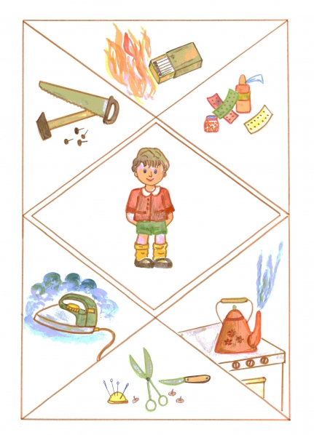
Правило №2: Никогда не дотрагиваться до включенных электроприборов мокрыми руками (вода пропускает ток через себя).
Правило №3: Не дотрагиваться до включенных электроприборов металлическими предметами (отвертками, ножницами, шпильками).
Правило №4: Никогда не тяни за электрический провод руками (а кота — за хвост).
Не суй в розетку пальчик -
Ни девочка, ни мальчик!

Опасность третья: Лекарства и бытовая химия.
Правило №1: Ни в коем случае не пробуй никакие лекарства. Во - первых, это невкусно, а во -вторых, неправильно принятое лекарство может оказаться ядом.
Правило №2: Что такое бытовая химия? Это стиральные порошки, средства для мытья посуды, средства от тараканов и многое другое. Дети, конечно, не тараканы, но яд от тараканов действует и на людей. Поэтому ни в коем случае не открывай никаких упаковок с бытовой химией.
Химикаты - это яд,
И не только для ребят.

Опасность четвертая: Безопасность в доме.
Правило №1: Нельзя играть со спичками и зажигалками. Самостоятельно пользоваться чайником, кастрюлей.
Правило №2: Осторожно обращаться со стеклянной посудой, не ронять ее, убирать на место.

Опасность пятая: Балкон.
Правило № 1: Никогда не играй на балконе в подвижные игры.
Правило № 2: Не перегибайся через перила балкона (если внизу что - то интересное, лучше спуститься вниз по лестнице).
Человек - не птица:
Удобнее по лестнице спуститься.
Без парашюта с высоты
Прыгают только коты.
Больно падать с этажа
Мягким местом на ежа.

Берегите детей!

